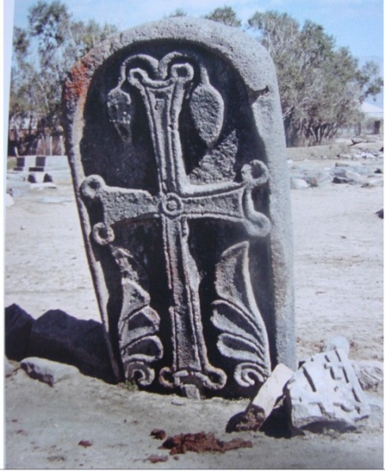
Symboles des khatchkars

Retrouver les symboles et les repasser avec des couleurs différentes.
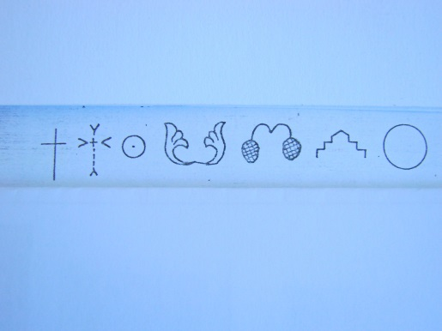
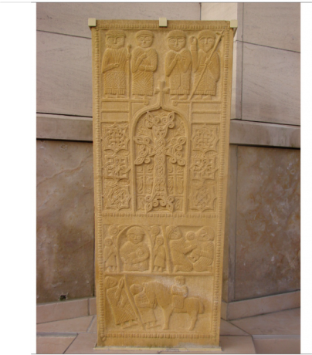
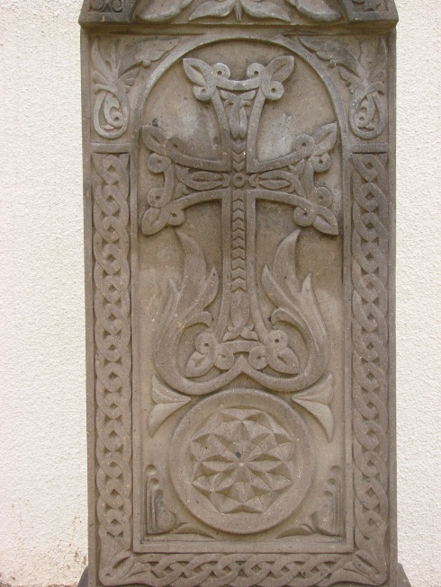
Khatchkar de l’église de Décines
Khatchkar de l’eglise de Lyon LyonLyonDécines
Metz Masrik ( 881)

